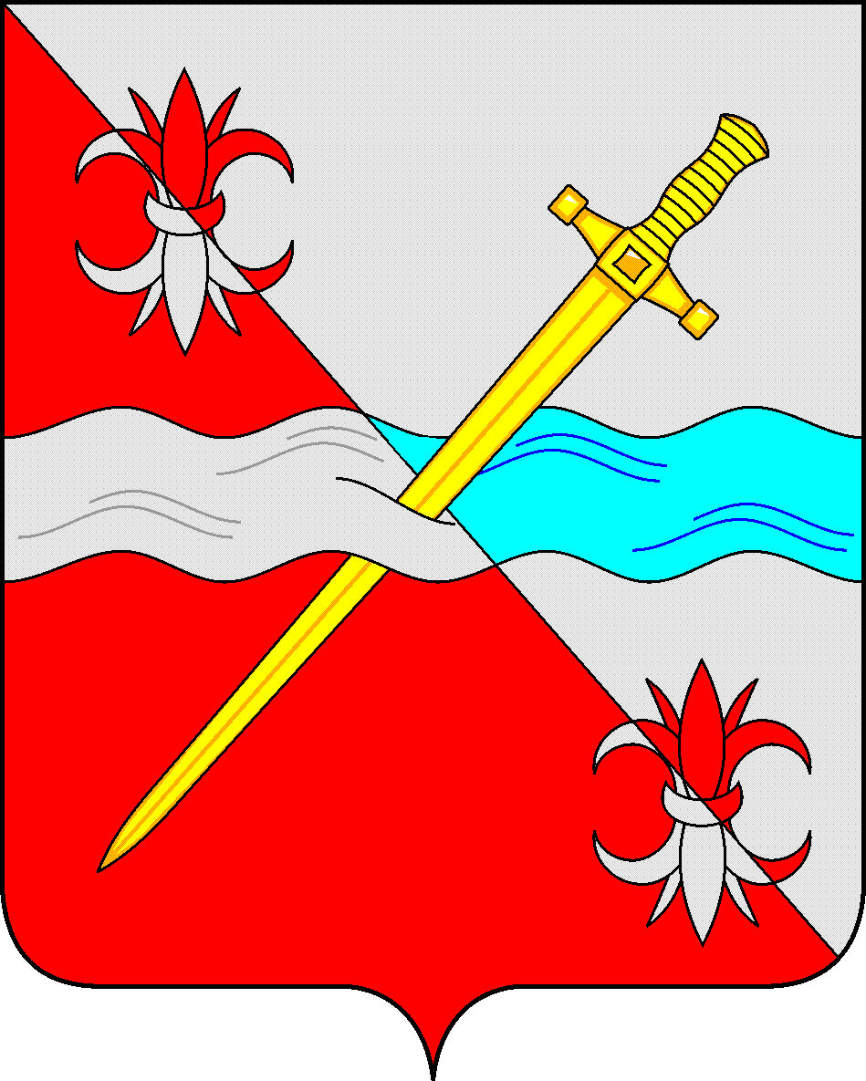

**СОВЕТ**

**депутатов Советского городского округа**

**Ставропольского края**

**РЕШЕНИЕ**

26 апреля 2022 г. № 569

г. Зеленокумск

О предоставлении муниципальному учреждению «Центр по комплексному обслуживанию учреждений образования Советского городского округа Ставропольского края» в безвозмездное бессрочное пользование имущества

Руководствуясь Федеральным законом от 06 октября 2003 года № 131-ФЗ «Об общих принципах организации местного самоуправления в Российской Федерации», Федеральным законом от 26 июля 2006 года № 135-ФЗ «О защите конкуренции», Уставом Советского городского округа Ставропольского края, Положением о порядке управления и распоряжения имуществом, находящимся в муниципальной собственности Советского городского округа Ставропольского края, утвержденным решением Совета депутатов Советского городского округа Ставропольского края от 29 мая 2018 г. № 135, Совет депутатов Советского городского округа Ставропольского края

РЕШИЛ:

1. Предоставить муниципальному учреждению «Центр по комплексному обслуживанию учреждений образования Советского городского округа Ставропольского края» в безвозмездное бессрочное пользование муниципальное имущество:

- помещения № 60, № 59, № 49, № 46, № 150, № 148, № 147, № 146, № 145, № 144, № 109, № 120, общей площадью 174,9 кв.м., расположенные на первом, третьем и четвертом этажах в здании Дома Советов по адресу: Ставропольский край, Советский район, город Зеленокумск, улица Мира, 18, для размещения сотрудников учреждения.

2. Муниципальному казенному учреждению «Хозяйственно-эксплуатационная служба Советского городского округа» заключить договор безвозмездного бессрочного пользования с муниципальным учреждением «Центр по комплексному обслуживанию учреждений образования Советского городского округа Ставропольского края» на имущество, указанное в п. 1 настоящего решения.

3. Управлению имущественных и земельных отношений администрации Советского городского округа Ставропольского края внести изменение в реестр муниципальной собственности Советского городского округа Ставропольского края.

4. Муниципальному учреждению «Центр по комплексному обслуживанию учреждений образования Советского городского округа Ставропольского края» в установленном порядке осуществить прием имущества, указанного в п. 1 настоящего решения.

Председатель Совета депутатов

Советского городского округа

Ставропольского края В.П.Немов